|  |  |  |
| --- | --- | --- |
| **République Tunisienne**  **Ministère de l’Enseignement Supérieur**  **et de la Recherche Scientifique** |  | **Université de Sfax**  **Institut Supérieur d’Administration**  **des Affaires** |

# Mémoire de fin d’études

**En vue de l’obtention du diplôme de**

**Licence en informatique de gestion**

**Parcours : Business Intelligence/E-Business**

|  |
| --- |
|  |

**Conception des tableaux de bord pour la direction générale de l’ATB**

**Réalisé par :**

**Rania NAJAHI / Maha SOUWA**

**Encadré par :**

**Mr Mohamed Amine CHAABANE**

**Soutenu le 31 Mai 2022 devant un jury composé de :**

**Mr Mohamed Amine CHAABANE**

**Mme Houda KHLIF**

Année universitaire 2021 – 2022

# Dédicaces

*« C’est avec une joie immense et le cœur ému que je dédie ce mémoire :*

*A mes chers parents pour leurs affections inépuisables et leurs précieux conseils. Ils n’ont jamais cessé de prier pour moi durant mes études et m’ont toujours encouragé.*

*A ma grand-mère qui était souvent à mes côtés pour me pousser vers l’avant, je t’aime infiniment.*

*En fait, ce travail n’est que l’aboutissement de vos sacrifices.*

*A ma tante Aida, tu es plus qu’une tante tu es une grande sœur sur laquelle je peux compter en cas de besoin, tu es un trésor, tu es un grand amour.*

*Et bien évidemment à mon cher frère Mohamed Amine merci, pour tout ce que tu as fait, merci pour ton soutien qui m’accompagne depuis notre enfance, tu es mon idole.*

*A tous mes amis et bien précisément mes deux confidentes Amira et Ghofrane pour leurs soutiens et attentions. Ils m’ont permis de réaliser que l’amitié est sacrée. Elles étaient pour moi, une vraie source d’inspiration et ont été toujours à mes côtés durant les moments difficiles*

*Rania NAJAHI*

# Dédicaces

*Je dédie ce modeste travail*

*A l’âme de mon père, mon premier encadrant, depuis ma naissance ;*

*A ma mère, Affable, honorable, aimable ; Qui n’ont jamais cessé, de me soutenir et de m’épauler pour que je puisse atteindre mes objectifs.*

*Ce travail n’est que l’aboutissement de vos sacrifices.*

*A mes frères*

*Vous m’avez soutenu et aidé dans les difficultés de la vie quotidienne*

*Vous êtes toujours à mes côtés.*

*A tous mes amis,*

*A tous ceux que j’aime et qui m’aiment*

*Merci pour tout ce que vous avez fait pour moi. Que ce travail soit le témoignage de mon amour.*

*Maha SOUWA*

# Remerciements

*Nous tenons à exprimer notre profonde gratitude, notre respect et notre haute considération à Monsieur Mohamed Amine CHAABANE notre encadrant universitaire qui a bien voulu accepter de superviser notre travail et de nous encadrer dans l’élaboration de ce rapport.*

*Tous nos remerciements, à nos enseignants de l’institut supérieur d’administration des affaires de Sfax ISAAS*

*Un remerciement particulier à Monsieur Raouf BEN ABADA notre encadrant de la banque pour son soutien tout au long du stage, pour tous les conseils et les informations qu’il nous a dispensés afin que ce stage se passe dans les meilleures conditions.*

*Nous tenons également à remercier tous les membres du jury pour avoir accepté de juger ce travail.*

*Nous tenons également à remercier finalement, tous ceux qui ont contribué de près ou de loin à*

*l’accomplissement de ce modeste travail.*

**Table des matières**

Dédicaces 2

Dédicaces 3

Remerciements 4

Introduction générale 1

Chapitre1 : MODELISATION DU METIER 2

1.1. Introduction 2

1.2. Problématique 3

1.2.1. Repérage du Domaine 3

1.2.2 Diagramme de cas d’utilisation métier 4

1.3 analyse du système actuel 5

1.4. Solution proposée est comme suit 6

1.5. Objectifs à atteindre 6

1.6.Conclusion 7

Chapitre2 : CAPTURE DES BESOINS 8

2.1 Introduction 9

2.2 Les acteurs de système informatisé 9

2.3 Elaboration du modèle des cas d’utilisation 9

2.3.1. Diagramme de cas d’utilisation 9

2.3.2. Description textuelle 11

2.4 Conclusion 17

Chapitre3 : ANALYSE Et CONCEPTION 18

3.1 Introduction 19

3.2 Développement du modèle statique 19

3.2.1 Dictionnaire de données 19

3.1.2 Construction du diagramme de classe 20

3.3 .Développements des modèles dynamiques 22

3.3.1. Construction des diagrammes de séquence 22

27

3.3.2 Construction des diagrammes d’états 27

3.4 Conclusion 28

Chapitre4 : REALISATION 29

4.1 Introduction 30

4.2 Environnement de réalisation 30

4.3 Conception des schémas logiques et physique des données 33

4.3.1 Schéma logique de données brut 33

4.2.3 Construction du schéma physique des données 34

4.4 Réalisation du système informatisé 37

4.5 Conclusion 41

**Liste des figures**

Figure 1 : Logo de l’entreprise 2

Figure 2 :Diagramme de collaboration métier 3

Figure 3 : Diagramme de cas d'utilisation métier 5

Figure 4:table des acteurs 9

Figure 5 : Diagramme de cas d'utilisation 10

Figure6 : schéma explicatif 11

Figure 7: Diagramme de classe 21

Figure 8:Diagramme de séquence "Authentifier"pour les informaticiens 22

Figure 9 : diagramme de séquence « authentifier »pour les directeurs 23

Figure 10:Diagramme de séquence "importer des données" 24

Figure 11:Diagramme de séquence "élaborer des tableaux de bord sur les produits ATB 25

Figure 12:Diagramme de séquence "visualiser les statistiques de toutes les agences" 26

Figure 13 : Diagramme de séquence "visualiser les statistiques des agences par produit" 26

Figure 14 : Diagramme de séquence "visualiser les statistiques de son agence" 27

Figure 15:Diagramme d'état de l'objet "Demande de connexion" 27

Figure 16: Logo Visual studio code 30

Figure 17:Logo Excel 31

Figure 18: Power BI 31

Figure 19:Visual Paradigm 32

Figure 20:Microsoft SQL Server 32

Figure 21:Logo Xampp 33

**Liste des tableaux**

Tableau 1:tableau de flux 4

Tableau 2:Description textuelle de cas d'utilisation "authentifier" 12

Tableau 3:Description textuelle de cas d'utilisation "Importer des données" 13

Tableau 4:Description textuelle de cas d'utilisation "authentifier" 14

Tableau 5:Description textuelle du cas d'utilisation "élaborer des tableaux de bord sur les produits ATB" 14

Tableau 6:Description textuelle de cas d'utilisation "visualiser les tableaux de bord de toutes les agences " 15

Tableau 7:Description textuelle de cas d'utilisation "visualiser les statistiques des agences par produit " 16

Tableau 8:Description textuelle de cas d'utilisation "visualiser les statistiques de son agence " 17

Tableau 9 : Dictionnaire de données 20

Tableau 10:caractéristique du PC 30

Tableau 11:tableau des tables 37

# Introduction générale

L'**informatique de gestion** correspond généralement à de nombreuses tâches effectuées dans le cadre d'une entreprise. Le but **est** en effet d'organiser des informations, de les vérifier, de les collecter, de manière à être plus productif.

Dans ce cadre, nous avons effectué une période de stage de fin d’étude. Il s’agit en fait d’une conception des tableaux de bord pour la direction générale de l’ATB dans le but d’une bonne prise de décision.

Notre rapport sera divisé en quatre chapitre. Dans le premier chapitre nommé « Modélisation du métier », nous commençons par l’étude de l’existant, critique de l’existant et les objectifs à atteindre.

Dans le deuxième chapitre nommé « capture des besoins », nous présentons des besoins fonctionnels et techniques envers notre projet qui nous aide à l’élaboration du modèle des cas d’utilisation.

Dans le troisième chapitre, nommé « analyse et conception », on va essentiellement se focaliser sur le développement du modèle statique et du modèle dynamique de données.

Dans le dernier chapitre nous présentons la partie « Réalisation » ; des captures d’écran de différentes parties de notre travail.

# Chapitre1 : MODELISATION DU METIER

## Introduction

1. Dans ce présent chapitre, nous commençons par mettre le projet dans son cadre général en présentant l’entreprise accueillante ; Banque de l’ATB, ainsi que la problématique. Ensuite, nous passons à l’analyse du système actuel, proposer notre solution et enfin fixer les objectifs à atteindre et proposer notre solution.
2. Nous finissons en s’intéressant au diagramme de cas d’utilisation métier

**Présentation de la société**

ATB est une banque commerciale tunisienne, a été créée le 30 juin 1982, par l'intégration d'une succursale de l'Arab Bank Tunis avec des particuliers tunisiens. Sa mission était de contribuer au développement économique et financier du pays.



Figure 1 : Logo de l’entreprise

**Les services de l’ATB**

Les services de ATB se résument en :

* Transfert à l’étranger :

Grâce à un réseau dense de banques correspondantes et fortes du soutien du groupe Arab Bank, l’ATB effectue les transferts à l’Etranger dans tous les pays et en toutes monnaies

* Les opérations de change :

Utiliser des outils de change présents dans toutes les agences de ATB pour changer les espèces en dinars en autres monnaies et les devises en dinars, dans le cadre des opérations autorisées par la réglementation de change.

* Gestion de portefeuille :

Fort d'une compétence certaine en matière de gestion de portefeuille, nous mettons à la disposition des clients les compétences de Division Titres et Bourse et le savoir-faire de filiale financière AFC spécialisée dans la gestion de capitaux pour compte de tiers

## 1.2. Problématique

Au niveau du siège de l’ATB, seuls les directeurs (directeur général, directeur régional, chef d’agence) réalisent les statistiques des agences de l’ATB manuellement (en utilisant les papiers, les calculatrices,….), donc on doit faire une solution permettant de faciliter et de bien gérer les informations des agences en créant des tableaux de bord clairs et faciles à lire, de plus, cette méthode va garantir une bonne fiabilité de l’information , faciliter non seulement la vision des tableaux de bord mais aussi la tâche de gestion des données concernant les agences .

Notre projet de fin d’étude consiste à la création des tableaux de bord et le développement d’une interface de demande de connexion au Power BI pour les directeurs au profit de la banque arabe de Tunisie (ATB).

### 1.2.1. Repérage du Domaine

Le repérage du domaine se fait par la présentation du diagramme de collaboration métier. En effet, Un diagramme de collaboration est un diagramme de séquence d’une représentation simplifiée d’un diagramme d’interaction UML, centré sur l’échange de messages entre les acteurs .il se consiste en un graphe avec des messages numérotés selon la chronologie entre ces derniers.

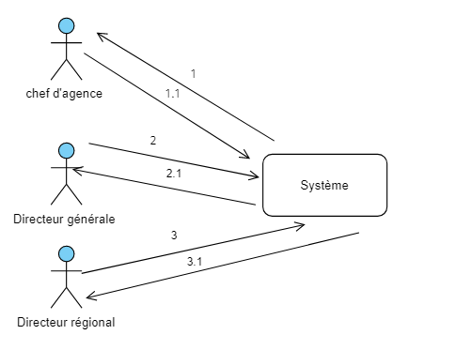

Figure 2 :Diagramme de collaboration métier

|  |  |
| --- | --- |
| Numéro de flux | Description |
| 1 | Demander des informations sur toutes les agences |
| 1.1 | Informer |
| 2 | Demander des informations sur des agences par produit |
| 2.1 | Informer |
| 3 | Demander des informations sur son agence |
| 3.1 | Informer |

Tableau 1:tableau de flux

La vision globale de notre projet permet l’émergence de trois acteurs :

**Directeur général :** c’est la seule et unique personne qui peut visualiser les statistiques de toutes les agences de la direction générale de l’ATB.

**Directeur régional :** c’est la seule et unique personne qui peut visualiser les statistiques des agences par région. (Les statistiques d’un produit)

**Chef d’agence :** c’est la seule et unique personne qui peut visualiser les statistiques de sa propre agence.

### 1.2.2 Diagramme de cas d’utilisation métier

Le diagramme de cas d’utilisation (use case) métier décrit les communications entre les acteurs et le service métier existants.

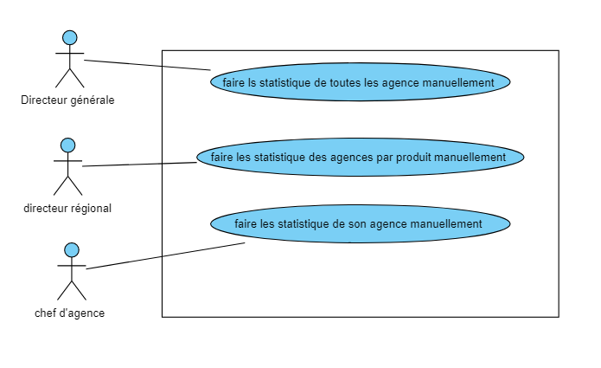

Figure 3 : Diagramme de cas d'utilisation métier

**Les acteurs métier**

**Directeur général :** c’est la seule et unique personne qui peut visualiser les statistiques de toutes les agences de la direction générale de l’ATB.

**Directeur régional :** c’est la seule et unique personne qui peut visualiser les statistiques des agences par région. (Les statistiques d’un produit)

**Chef d’agence :** c’est la seule et unique personne qui peut visualiser les statistiques de sa propre agence.

**Les processus métier**

Les directeurs (directeur général, directeur régional et le chef d’agence) réalisent les statistiques des agences de l’ATB manuellement en utilisant des calculatrices…en fait dans l’existant tout est manuel, rien n’est automatisé.

## 1.3 analyse du système actuel

L’étude du système actuel nous a permis de dégager plusieurs problèmes dans le processus qui se déroule entre les directeurs responsables (directeur général, directeur régional, chef d’agence) dans la banque arabe de Tunisie (l’ATB) parmi lesquels on peut citer :

*La perte du temps : Les directeurs responsables perdent beaucoup du temps en analysant les informations des agences pour réaliser enfin les statistiques voulues.

*fournir beaucoup d’éffort car tout est manuel.

*Possibilité de perte des papiers contenant les informations confidentielles des agences.

*En cas d’abscence d’un directeur, il n’y a pas de statistiques et donc pas de prise de décision.

*Très longue durée pour arriver à la prise de décision.

*Possibilité d’avoir des erreurs au niveau des statistiques vue que toutes les opérations sont réalisées manuellement.

*Risque de mauvaise prise de décision ce qui influence négativement sur l’amélioration des services et donc l’insatisfaction du client

## 1.4. Solution proposée est comme suit

Dans ce cas, pour résoudre ces problèmes, on propose l’intervention des agents informaticiens (font partie du service informatique) qui vont réaliser une bonne solution pour les directeurs que les aide à analyser, visualiser et prendre la bonne décision rapidement, elle se présente comme suit :

Elaborer des tableaux de bord sur le logiciel Power BI en se basant sur la base de données de la banque (dans notre cas, on a un fichier Excel) avec le développement d’une interface afin de vérifier les coordonnées de l’utilisateur avant l’accès au système.

## 1.5. Objectifs à atteindre

Pour résoudre ces problèmes, nous proposons de donner l’accès direct aux directeurs sur Power BI via une interface pour visualiser les données voulues sans aucun effort.

Cette tâche doit offrir des solutions qui répond au besoin des directeurs :

*Interface graphique facile à manipuler.

*Garantir une bonne sécurité des informations confidentielles des agences de l’ATB en sélectionnant quelques directeurs (les responsables) qui ont l’accès au système.

*Sauvegarder les tableaux de bord et impossibilité de les perdre (ils sont enregistrés dans le système).

*Gagner beaucoup du temps car tout devient automatisé.

*Une bonne prise de décision 🡪amélioration des produits et des services fournis afin de satisfaire les clients.

*Possibilité de visualiser les tableaux de bord même en cas d’absence de l’agent informaticien.

*Faciliter et accélérer la prise de décision.

*Garantir une mise à jour des données.

*Une visualisation très lisible, claire et très facile à comprendre.

*Garantir le confort pour les responsables car tout devient informatisé.

## 1.6.Conclusion

Dans ce chapitre, nous avons situé notre projet dans son contexte.

En effet, dans un premier lieu, nous avons présenté la société d’accueil et la problématique.

En second lieu, nous avons passé à analyser le système actuel ce qui nous a permis de donner notre propre vision ainsi qu’une nouvelle solution prenant aux objectifs qu’on souhaite réaliser.

# Chapitre2 : CAPTURE DES BESOINS

## 2.1 Introduction

La spécification des besoins constitue le début de toute solution à réaliser, cette phase est nécessaire pour comprendre le contexte du système, il s’agit de déterminer les fonctionnalités et les acteurs les plus pertinents.

## 2.2 Les acteurs de système informatisé

Les acteurs du notre projet sont :

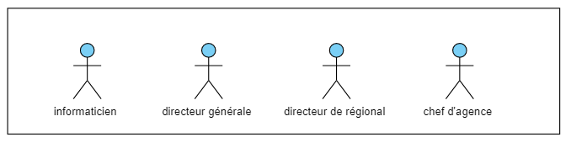

Figure 4:table des acteurs

**Agent informaticien :** gérer la base de données, créer des tableaux de bord sur Power BI et développer une interface graphique spécialement pour les agents non informaticiens

**Directeur général** : c’est la seule et unique personne qui peut visualiser les statistiques de toutes les agences de la direction générale de l’ATB.

**Directeur régional** : c’est la seule et unique personne qui peut visualiser les statistiques des agences par région. (Les statistiques d’un produit)

**Chef d’agence** : c’est la seule et unique personne qui peut visualiser les statistiques de sa propre agence.

## 2.3 Elaboration du modèle des cas d’utilisation

### **2.3.1. Diagramme de cas d’utilisation**

Le diagramme de cas d’utilisation est un diagramme UML utilisé pour présenter les actions réalisées par l’agent informaticien et les directeurs responsables (directeur général, directeur régional, chef d’agence) pour avoir un bon résultat qui répond au besoin de ces derniers.

Nous allons présenter ici le diagramme de cas d’utilisation :

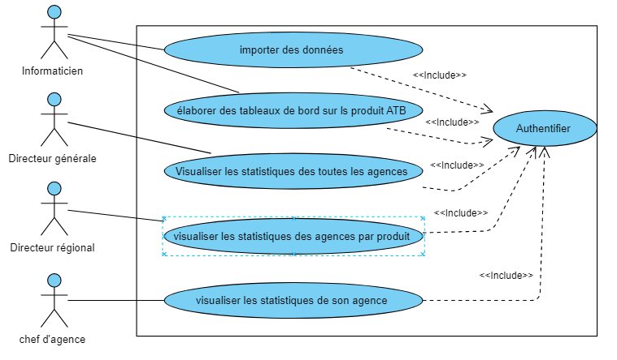

Figure 5 : Diagramme de cas d'utilisation

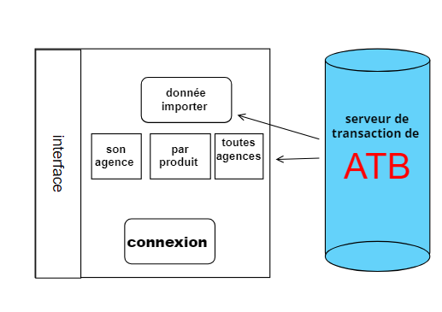

Figure6 : schéma explicatif

## 

### 2.3.2. Description textuelle

**Description le diagramme de cas d’utilisation « authentifier »**

**(pour les directeurs)**

|  |  |
| --- | --- |
| **Titre** | **Authentifier** |
| **Acteurs** | Les directeurs |
| **Objet** | Autorisation d’accès et l’authentification |
| **Pré condition** | Pas d’authentification des données et donc l’utilisateur n’a pas l’accès au Power BI |
| **Post condition** | Authentification des données réussie et l’accès de l’utilisateur au Power BI |
| **Scénario nominal** | 1. L’utilisateur demande l’accès 2. Le système affiche l’’interface d’authentification 3. L’utilisateur saisit ses propres données : le login, le mot de passe et le grade 4. Le système vérifie le login, le mot de passe et le grade. S’il n’existe pas alors E1 |
| **Exception** | E1 : Erreur d’authentification  « Champ invalide » et revient à l’étape 2 |

Tableau 2:Description textuelle de cas d'utilisation "authentifier"

**Description du diagramme de cas d’utilisation « Importer des données »**

|  |  |
| --- | --- |
| **Titre** | **Importer des données** |
| **Acteurs** | L’agent informaticien |
| **Objet** | Ce cas d’utilisation est utilisé pour importer des données de la source de données de l’ATB |
| **Pré condition** | L’agent informaticien ne peut pas importer des données |
| **Post conditions** | L’agent informaticien consulte, traite la base de données et importe-les donnés choisis |
| **Scénarios nominal** | 1. L’agent informaticien clique sur « Connexion » sur le système Power BI 2. Si l’informaticien a déjà un compte, il peut se connecter directement sur la base de données à travers Power BI, sinon il clique sur « connexion » 3. En cas d’erreur, exception E1 4. Le système vérifie les données et fait passer l’informaticien à la source de données |
| **Exception** | E1 : Le système affiche un message d’erreur  « Champs non valide ou vide » et revient à l’étape 1 |

Tableau 3:Description textuelle de cas d'utilisation "Importer des données"

**Description le diagramme de cas d’utilisation « authentifier »**

**(pour l’informaticien)**

|  |  |
| --- | --- |
| **Titre** | **Authentifier** |
| **Acteurs** | L’agent informaticien |
| **Objet** | Autorisation d’accès et l’authentification |
| **Pré condition** | Pas d’authentification des données et donc l’agent informaticien n’a pas l’accès ni à la source de données ni au Power BI. |
| **Post condition** | Authentification des données réussie et l’accès de l’agent informaticien à la source de données et au Power BI |
| **Scénario nominal** | 1. L’agent informaticien demande l’accès 2. Le système affiche l’’interface d’authentification 3. L’agent informaticien saisit ses propres données : le login et le mot de passe. 4. Le système vérifie le login, le mot de passe et le grade. S’il n’existe pas alors E1 |
| **Exception** | E1 : Erreur d’authentification  « Champ invalide » et revient à l’étape 2 |

Tableau 4:Description textuelle de cas d'utilisation "authentifier"

**Description du diagramme de cas d’utilisation « Elaborer des tableaux de bord sur les produits ATB »**

|  |  |
| --- | --- |
| **Titre** | **Elaborer des tableaux de bord sur les produits ATB** |
| **Acteur** | L’agent informaticien |
| **Objet** | Créer les tableaux de bord |
| **Pré condition** | Utilisateur (agent informaticien) authentifié |
| **Post condition** | Tableaux de bord créés |

Tableau 5:Description textuelle du cas d'utilisation "élaborer des tableaux de bord sur les produits ATB"

**Description du diagramme de cas d’utilisation « visualiser les statistiques de toutes les agences »**

|  |  |
| --- | --- |
| **Titre** | **Visualiser les statistiques (les tableaux de bord) de toutes les agences** |
| **Acteurs** | Le directeur général |
| **Objet** | Le directeur général peut facilement visualiser les tableaux de bord réalisés sur Power BI |
| **Pré condition** | Le directeur général est authentifié |
| **Post condition** | Demande de connexion crée |
| **Scénario nominale** | 1. Le directeur général clique sur « connexion » 2. Le système (Power BI) affiche une liste de tableaux de bord 3. Le directeur général prend des remarques suite à la compréhension et l’analyse des tableaux de bord 4. Le directeur général passe à la prise de décision 5. Atteindre la satisfaction de la clientèle en améliorant les services et les produits servis 6. En cas d’erreur, exception E1 |
| **Exception** | E1 : Le système affiche un message d’erreur  « Connexion erronée » et revient à l’étape 1 |

Tableau 6 :Description textuelle de cas d'utilisation "visualiser les tableaux de bord de toutes les agences "

**Description du diagramme de cas d’utilisation « visualiser les statistiques des agences par produit (par région) »**

|  |  |
| --- | --- |
| **Titre** | **Visualiser les statistiques (les tableaux de bord) des agences par produit** |
| **Acteurs** | Le directeur régional |
| **Objet** | Le directeur régional peut facilement visualiser les tableaux de bord réalisés sur Power BI |
| **Pré condition** | Le directeur régional est authentifié |
| **Post condition** | Demande de connexion crée |
| **Scénario nominale** | 1. Le directeur régional clique sur « connexion » 2. Le système (Power BI) affiche une liste de tableaux de bord 3. Le directeur régional prend des remarques suite à la compréhension et l’analyse des tableaux de bord 4. Le directeur régional passe à la prise de décision 5. Atteindre la satisfaction de la clientèle en améliorant les services et les produits servis 6. En cas d’erreur, exception E1 |
| **Exception** | E1 : Le système affiche un message d’erreur  « Connexion erronée » et revient à l’étape 1 |

Tableau 7:Description textuelle de cas d'utilisation "visualiser les statistiques des agences par produit "

**Description du diagramme de cas d’utilisation « visualiser les statistiques de son agence »**

|  |  |
| --- | --- |
| **Titre** | **Visualiser les statistiques (les tableaux de bord) de son agence** |
| **Acteurs** | Le chef d’agence |
| **Objet** | Le chef d’agence peut facilement visualiser les tableaux de bord réalisés sur Power BI |
| **Pré condition** | Le chef d’agence est authentifié |
| **Post condition** | Demande de connexion crée |
| **Scénario nominale** | 1. Le chef d’agence clique sur « connexion » 2. Le système (Power BI) affiche une liste de tableaux de bord 3. Le chef d’agence prend des remarques suite à la compréhension et l’analyse des tableaux de bord 4. Le chef d’agence passe à la prise de décision 5. Atteindre la satisfaction de la clientèle en améliorant les services et les produits servis 6. En cas d’erreur, exception E1 |
| **Exception** | E1 : Le système affiche un message d’erreur  « Connexion erronée » et revient à l’étape 1 |

## 

**Tableau 8:Description textuelle de cas d'utilisation "visualiser les statistiques de son agence** "

## 2.4 Conclusion

Dans ce deuxième chapitre, nous avons défini les acteurs du système et décrire leurs rôles et les fonctionnalités du système à travers le diagramme de cas d’utilisation et la description textuelle.

# Chapitre3 : ANALYSE Et CONCEPTION

## 3.1 Introduction

Ce chapitre sera consacré pour la présentation des deux modèles statique et dynamique. Pour le modèle statique, on va présenter le diagramme de classe et pour le modèle dynamique, on va présenter les diagrammes de séquences.

## 3.2 Développement du modèle statique

### 3.2.1 Dictionnaire de données

|  |  |  |
| --- | --- | --- |
| **Numéro** | **Code** | **Description** |
| 001 | Cin-user | Numéro de carte d’identité de l’utilisateur |
| 002 | Nom-user | Nom de l’utilisateur |
| 003 | Prénom-user | Prénom de l’utilisateur |
| 004 | Tel-user | Numéro de téléphone de l’utilisateur |
| 005 | Email-user | E-mail de l’utilisateur |
| 006 | Adresse-user | Adresse de l’utilisateur |
| 007 | Naissance-user | Date de naissance de l’utilisateur |
| 008 | Photo-user | Photo de l’utilisateur |
| 009 | mdp | Mot de passe |
| 010 | Id-ligne | Identifiant d’une ligne |
| 011 | Nom-ligne | Nom d’une ligne |
| 012 | Tarif | Le prix de chaque abonnement |
| 013 | Id-agence | Identifiant d’une agence |
| 014 | Nom-agence | Nom d’une agence |
| 015 | Id-station | Identifiant d’une station |
| 016 | Nom-station | Nom d’une station |
| 017 | Cin_pére | Numéro de carte d’identité de pére |
| 018 | Etabli_elev | Etablissement scolaire |
| 019 | Classe-elev | Clase de l’élève |
| 020 | Etablissement-univ | Etablissement universitaire de l’étudiant |
| 021 | Classe-etud | Classe de l’étudiant |

Tableau 9 : Dictionnaire de données

### 3.1.2 Construction du diagramme de classe

Le diagramme de classe est l'un des types de diagrammes UML les plus utiles, car il décrit clairement la structure d’un système particulier en modélisant ses classes, ses attributs, ses opérations et les relations entre ses objets. [5]

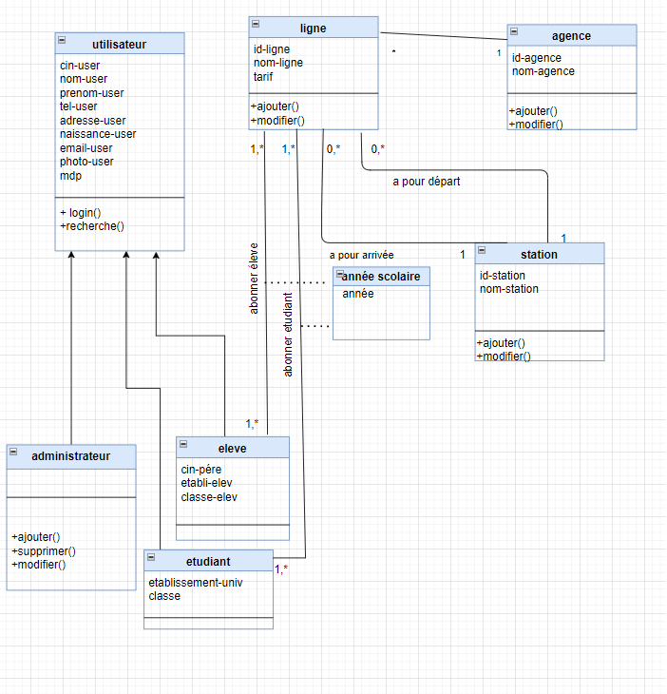

Figure 7: Diagramme de classe

# 

## 3.3 .Développements des modèles dynamiques

### 3.3.1. Construction des diagrammes de séquence

**Diagramme de séquence du cas d’utilisation « authentifier » (pour l’informaticien)**

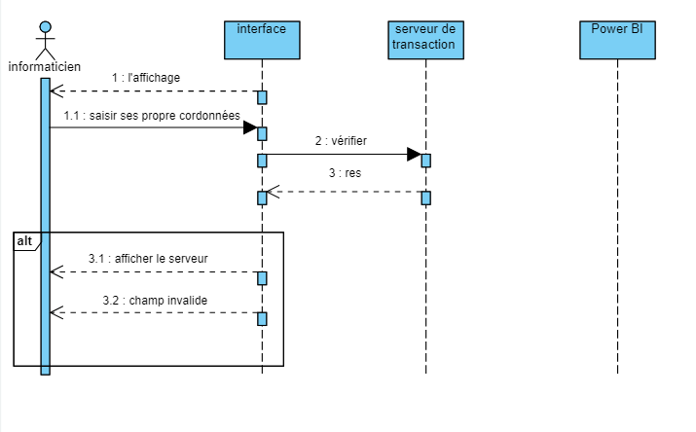

Figure 8:Diagramme de séquence "Authentifier"pour les informaticiens

**Diagramme de séquence du cas d’utilisation « authentifier » (pour le non informaticien ; c’est le directeur)**

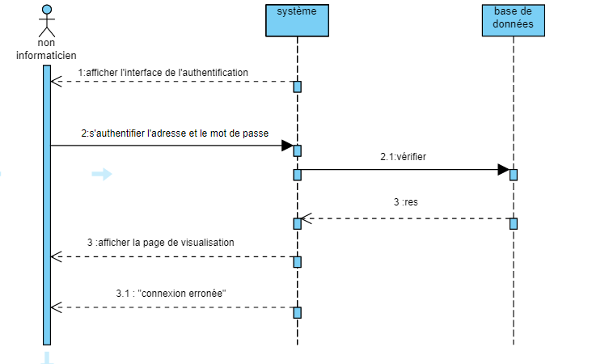

Figure 9 : diagramme de séquence « authentifier »pour les directeurs

**Diagramme de séquence du cas d’utilisation « importer des données »**

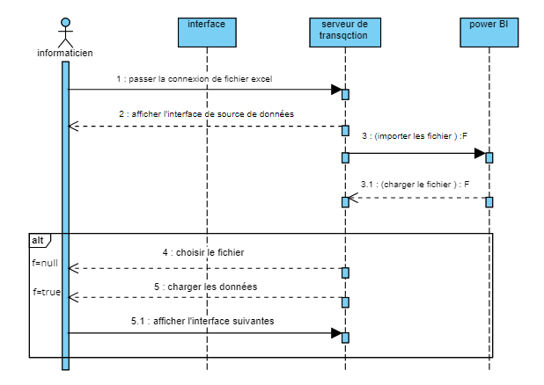

Figure 10:Diagramme de séquence "importer des données"

**Diagramme de séquence du cas d’utilisation « élaborer des tableaux de bord sur les produits ATB »**

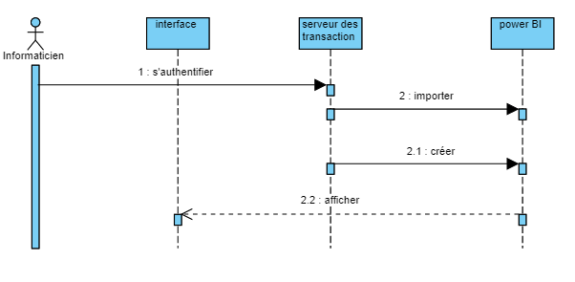

Figure 11:Diagramme de séquence "élaborer des tableaux de bord sur les produits ATB

**Diagramme de séquence du cas d’utilisation « visualiser les statistiques de toutes les agences »**

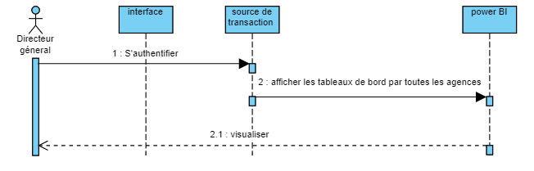

Figure 12:Diagramme de séquence "visualiser les statistiques de toutes les agences"

**Diagramme de séquence du cas d’utilisation « visualiser les statistiques des agences par produit »**

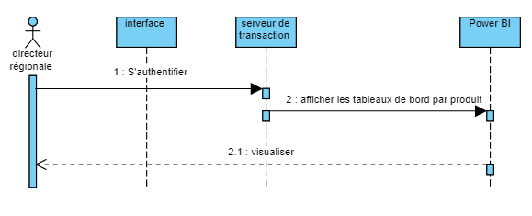

Figure 13 : Diagramme de séquence "visualiser les statistiques des agences par produit"

**Diagramme de séquence du cas d’utilisation « visualiser les statistiques de son agence »**

## 

Figure 14 : Diagramme de séquence "visualiser les statistiques de son agence"

### 3.3.2 Construction des diagrammes d’états

**Diagramme d’état de l’objet « Demande de connexion »**

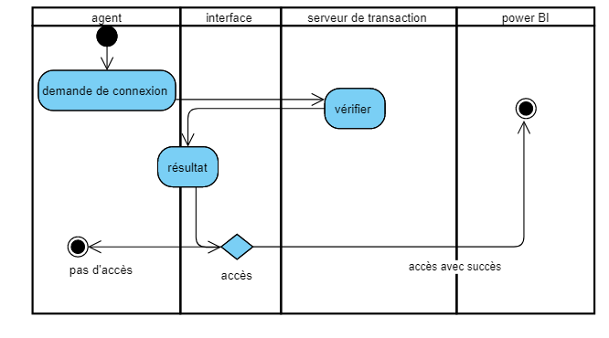

Figure 15:Diagramme d'état de l'objet "Demande de connexion"

## 3.4 Conclusion

Le chapitre suivant sera consacré pour la partie réalisation et les schémas logique et physique des données.

# Chapitre4 : REALISATION

## 4.1 Introduction

Cette partie consiste à présenter l’environnement de développement matériel et logiciel de notre projet, les schémas logique et physique des données et la présentation des captures d’écran des interfaces de notre solution.

## 4.2 Environnement de réalisation

**Environnement matériel**

|  |  |
| --- | --- |
| Marque | DELL |
| Processeur | Intel(R) Core(TM) i3-5005U CPU @ 2.00GHz 2.00 GHz |
| RAM | 4,00 Go |
| Système d’exploitation | Windows 10 |

Tableau 16: caractéristique du PC

**Environnement logiciel**

**Visual studio**

Visual Studio Code est un éditeur de code source développé par Microsoft pour Windows, Linux et MacOs. [9]

.

Figure 16: Logo Visual studio code

**Excel**

**Excel** : est un logiciel de la suite bureautique Office de Microsoft et permet la création de tableaux, de calculs automatisés, de plannings, de graphiques et de bases de données. On appelle ce genre de logiciel un "tableur". [10]



Figure 17:Logo Excel

**Power BI**

**Power BI** est un ensemble de services logiciels, d'applications et de connecteurs qui œuvrent ensemble pour transformer des sources de données disparates en informations visuelles immersives et interactives. [11]

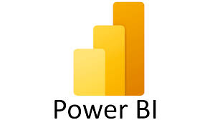

Figure 18: Power BI

**Visual Paradigm**

**Draw.io** est une **application gratuite en ligne**, accessible via son navigateur (protocole**https**) qui permet de **dessiner des diagrammes ou des organigrammes**. [12]



Figure 19:Visual Paradigm

**Microsoft SQL Server**

Microsoft SQL Server est un système de gestion de base de données en langage SQL incorporant entre autres un SGBDR développé et commercialisé par la société Microsoft. [13]



Figure 20:Microsoft SQL Server

**Xampp**

**XAMPP** est un ensemble de logiciels permettant de mettre en place un serveur Web local, un serveur FTP et un serveur de messagerie électronique. [14]



Figure 21:Logo Xampp

## 4.3 Conception des schémas logiques et physique des données

### 4.3.1 Schéma logique de données brut

Dépôt et engagement (id_fam, fam_dep_eng, cat_dep_eng, #cod_ag, #id_client, typ_client)

Agence (cod_ag, nom-ag, chef_ag , empl_ag , nbr_emp ,nbr_rec , #id_client)

credit (id-credit, suff,typ_cred,dat_deb_dat_ech,mt_deb,nbr_jour_imp,#cod_ag)

placement (id-plac, typ_plac, dat_sous_scrip ,dat_ech,mt_plac #cod-agence, #id_client)

SMS (id_sms,dat_sms,#id_client,#cod_ag)

Client (id_client, typ_client, dat_ouvert, main_branch, #basic)

Compte (basic-comp, main_branchdat_ouvrt,dat_clot,ouvrt_clot,cust_typ,suff,#cod_ag)

Transaction agence (cod_tran, suff , dat_tran , tran_cod_nam #cod_ag, #basic)

Internet banking (cod_inter_bank ,dat_crea, #id_client, cod_ag)

Employe (id_empl, nom_empl , num_empl)

### 4.2.3 Construction du schéma physique des données

|  |  |  |  |  |  |
| --- | --- | --- | --- | --- | --- |
| **Table** | numéro | Code | **Type** | **Clé étranger** | **Clé primaire** |
| Agence | 01 | Cod_ag | Int |  | Coche contour |
| 02 | Nom_ag | String |  |  |
| 03 | Chef_ag | String |  |  |
| 04 | Empl_ag | String |  |  |
| 05 | Nbr_ag | Int |  |  |
| 06 | Nbr_rec | Int |  |  |
| 07 | Id_client |  | Coche contour |  |
| Internet banking | 08 | Cod_int_bank | Int |  | Coche contour |
| 09 | Cod_ag | Int | Coche contour |  |
| 10 | Id_client | Int | Coche contour |  |
| 11 | Dat_crea | Date |  |  |
| Transaction agence | 12 | Cod_tran | Int |  | Coche contour |
| 13 | Cod_ag | Int | Coche contour |  |
| 14 | Bas_nmbr | Int | Coche contour |  |
| 15 | Suff | Int |  |  |
| 16 | Dat_tran | Date |  |  |
| 17 | Tran_cod_nam | String |  |  |
| 18 | Deb_cred | Int |  |  |
| 19 | Mt_tran_ag | Int |  |  |
| Compte | 20 | Basic_compt | Int |  | Coche contour |
| 21 | Main_bran | Int |  |  |
| 22 | Dat_ouvrt | Date |  |  |
| 23 | Dat_clot | Date |  |  |
| 24 | Ouvrt_clot | String |  |  |
| 25 | Cust_typ | String |  |  |
| 26 | Cod_ag | Int | Coche contour |  |
| 27 | Suff | Int |  |  |
| client | 28 | Id_client | Int |  | Coche contour |
| 29 | Typ_client | String |  |  |
| 30 | Dat_ouvrt | Date |  |  |
| 31 | Main_branch | Int |  |  |
| 32 | basic |  | Coche contour |  |
| SMS | 33 | Id_sms | Int |  | Coche contour |
| 34 | Id_client | Int | Coche contour |  |
| 35 | Cod_ag | Int | Coche contour |  |
| 36 | Dat_sms | Date |  |  |
| Placement | 37 | Id_plac | Int |  | Coche contour |
| 38 | Cod_ag | Int | Coche contour |  |
| 39 | Id_client | Int | Coche contour |  |
| 40 | Typ_plac | String |  |  |
| 41 | Dat_sous_scrip | Date |  |  |
| 42 | Dat_ech | Date |  |  |
| 43 | Mt_plac | Int |  |  |
| credit | 44 | Id_cred | Int |  | Coche contour |
| 45 | Cod_ag | Int | Coche contour |  |
| 46 | Suff | Int |  |  |
| 47 | Typ_cred | String |  |  |
| 48 | Dat_deb | Date |  |  |
| 49 | Dat_ech | Date |  |  |
| 50 | Mt_deb | Int |  |  |
| 51 | Nbr_jour_imp | Int |  |  |
| Dépôt et engagement | 52 | id_fam | Int |  | Coche contour |
| 53 | Fam_dep_eng | String |  |  |
| 54 | Cat_dep_eng | String |  |  |
| 55 | Cod_ag | Int | Coche contour |  |
| 56 | Id_client | Int | Coche contour |  |
| 57 | Typ_client | tring |  |  |

Tableau 11:tableau des tables

## 4.4 Réalisation du système informatisé

**Présentation des interfaces**

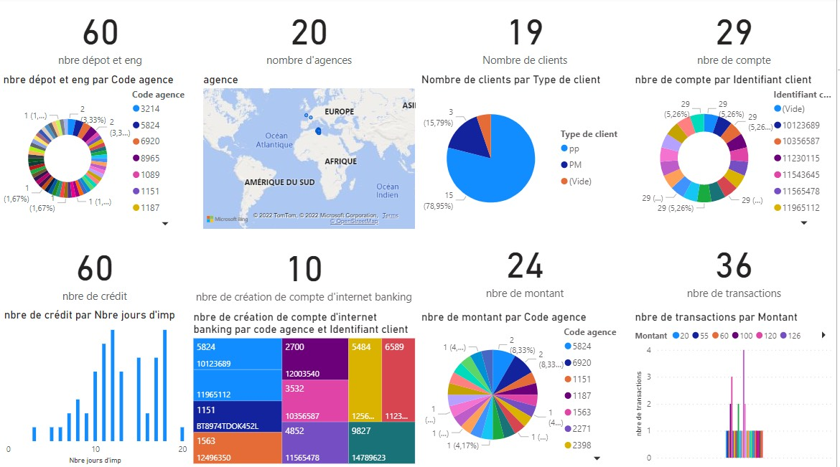

.

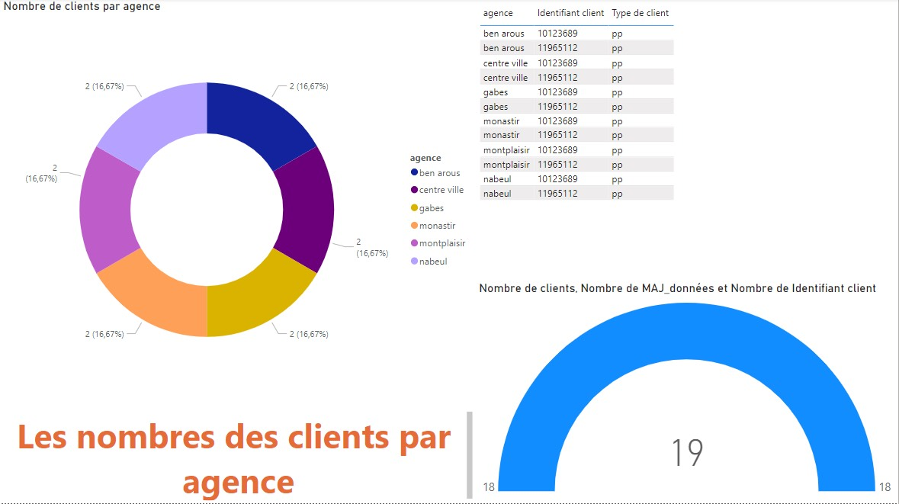

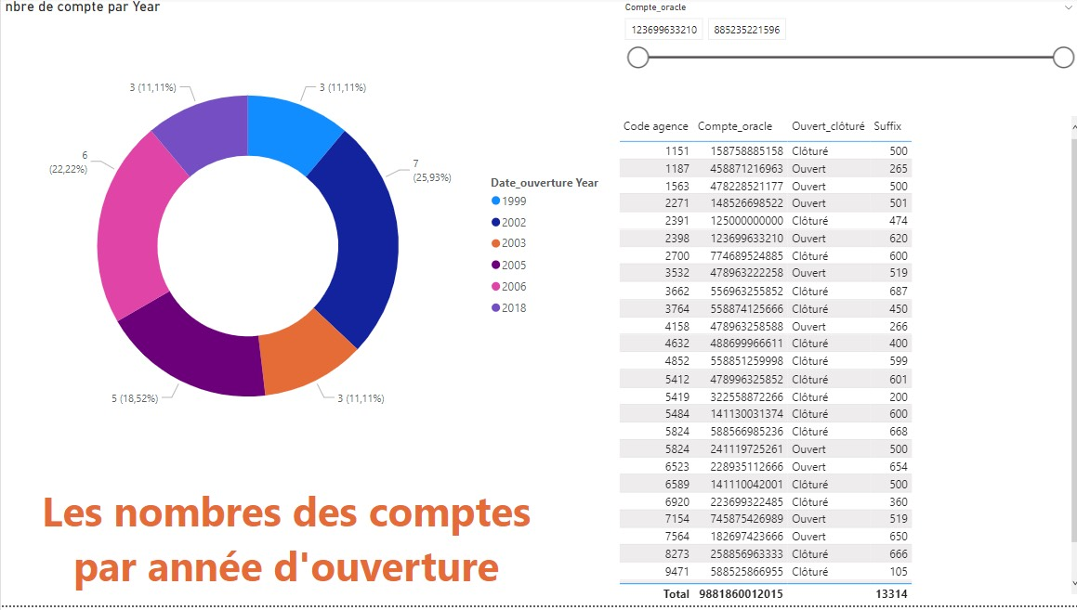

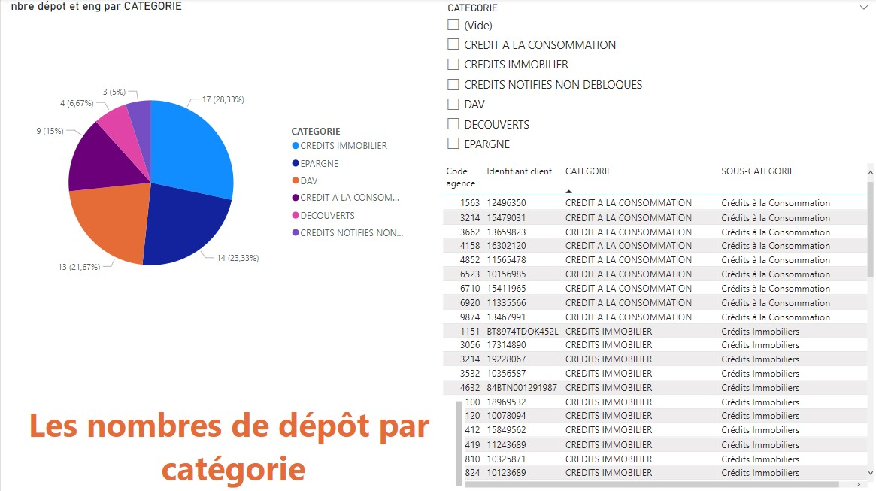

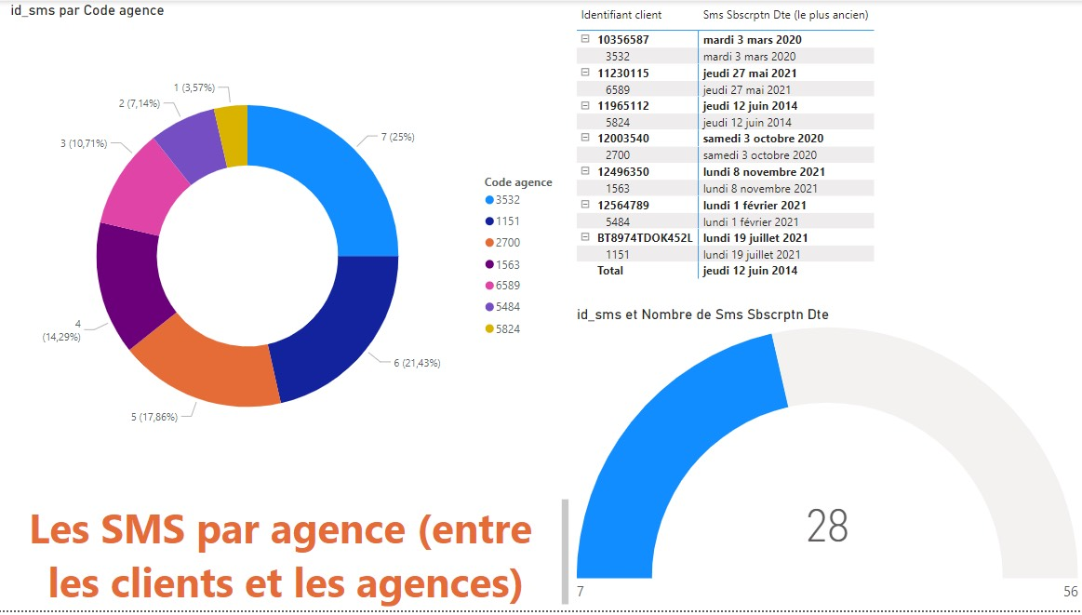

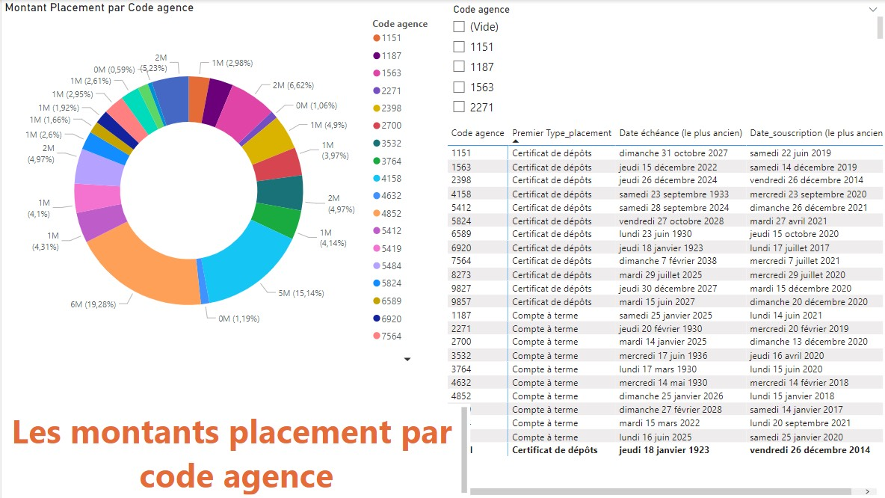

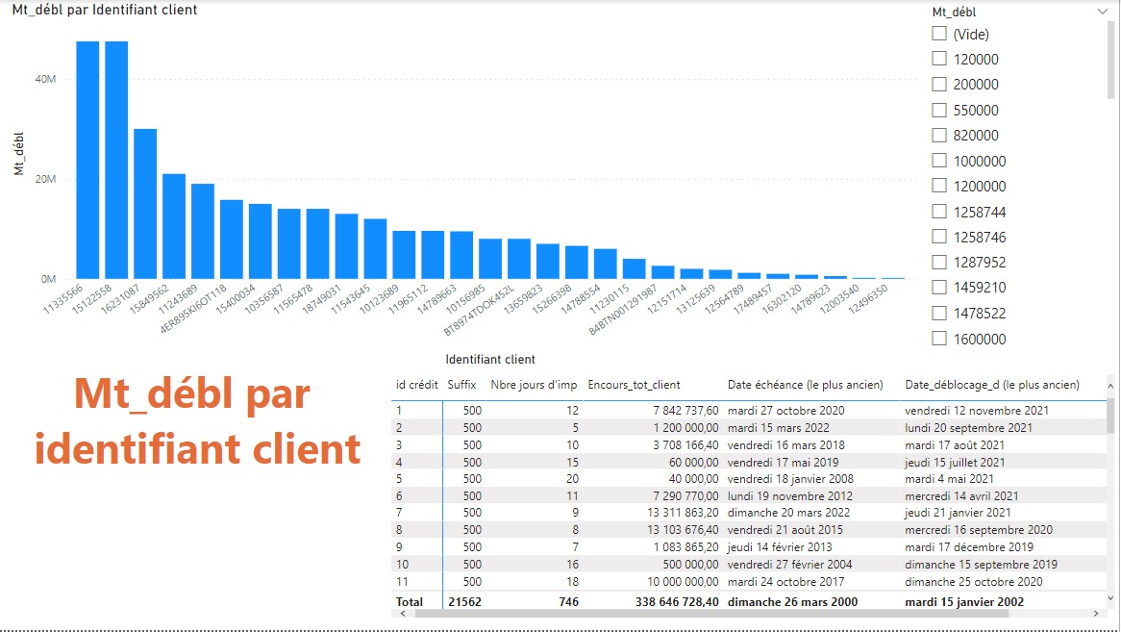

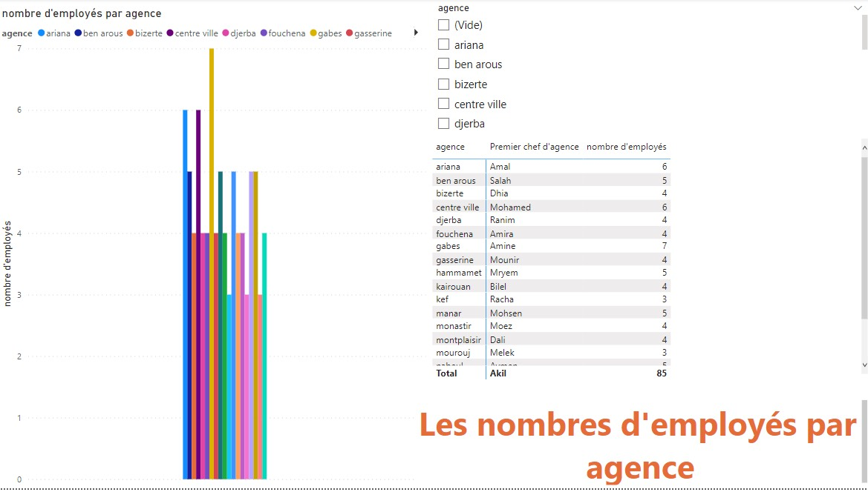

## 4.5 Conclusion

Dans ce chapitre on a présenté les différentes parties de notre application à savoir le schéma physique et logique de donnée